**파이널 프로젝트 아이디어 회의 7회차**

**- 회의 일시 : 22-11-29 오후 4시-6시**

**- 회의 참석 : 노민경 ,박소정,박종희, 전정훈, 전유진**

**1. 회의 전체 내용**

1) 화면 설계서 작성

1-1) 운동 측정 (연습)

- 카메라 화면을 어떻게 앱에 구현할 지 논의가 필요

- 어떻게 구현할 지 정해지지 않았으나 미리 디자인 필요 → 차후에 편하게 활용

(1) 카메라를 full 화면으로 채울지 → 문자를 화면 위에 띄울 수 있음

(2) 카메라를 작은 화면으로 채울지 → 문자와 화면을 분리해서 띄우기

1-2) 운동 측정 기준

- 운동 횟수 측정 기준 논의

- 쿠폰 주는 기준(근육 성장, 근육 뺏기) 논의

(1) 횟수를 정해두고 (예. 5회 or 10회) 목표 달성 시 티켓 부여 (시간 제한 x)

(2) 주 단위로 할 경우에도 목표 달성 시 티켓 부여 (예. 주 2회)

2) 정책 결정

- 일 목표치에 따른 점수화 -> 일주일을 기준으로 점수 합산

- 점수가 일정 점수를 넘을 경우 티켓 발부

- 점수는 1주일 단위로 리셋

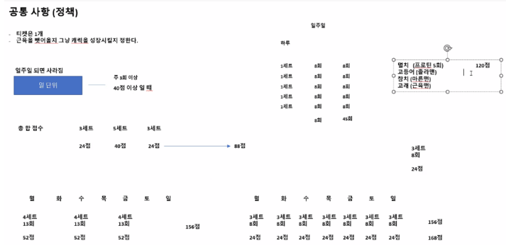

3) 캐릭터 설정 (미정)

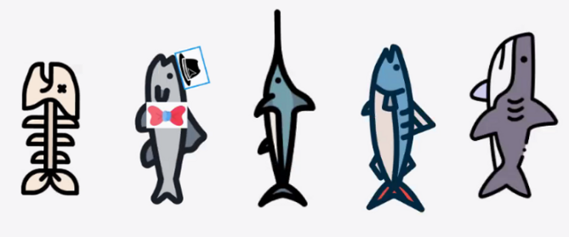

**2. 더 생각할 부분**

1) 캐릭터 별로 적용되는 점수 정하기